观 察 记 录
时间：2018.7.12 班级：洋槐树班 记录：苹果

一、晨间情况:

伴随着微风，洋槐宝贝们早早地来到幼儿园，跟着苹果一起来玩滑滑梯咯。一起来看看吧！
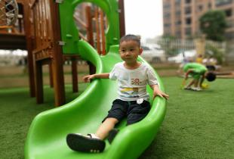
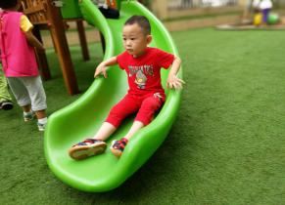
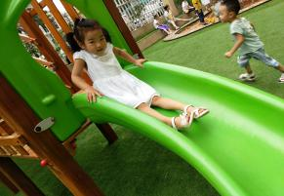

二、整体情况:
今天的营养早餐是：西红柿打卤面、水煮鸡蛋、营养午餐是：豇豆炒肉丝、芹菜炒豆干、冬瓜鸭汤、葡萄干米饭加点:西瓜、火龙果、营养晚餐是：营养菌丝、油盐卷、红枣粥。
幼儿园是个大家庭，让孩子认识社会，了解社会，少不了老师的帮助。《纲要》中提出要孩子乐意与人交往，学习结伴、轮流、请求、商量、谦让、表达主张等交往方式，分享群体合作中产生的欢乐和成果。经过本学期的相处洋槐妈妈发现每个小朋友都有自己的好朋友，在熟悉之后宝贝们有时会因为一些小事而起矛盾并说出“我不跟你玩了”这样的话语，为了更深入地了解宝贝们并让宝贝们都了解好朋友的优点，因此，我设计了这节语言活动《找朋友》，让孩子们知道有朋友的快乐，体验到和朋友在一起的乐趣。首先苹果先问宝贝“你们有没有自己的好朋友”宝贝们都异口同声地回答“有”接着苹果告诉宝贝们“苹果妈妈也有好朋友，但是你们要来猜一猜她是谁，我的好朋友有长长的头发，她可温柔了，今天穿的是粉色的衣服”。宝贝们一下就猜到“是雨馨妈妈！”接着苹果请宝贝们上台描述自己的好朋友，请小朋友们一起来猜一猜。曦曦自告奋勇地上台并说到“我的好朋友是小女生，她今天穿的是紫色的裙子。”宝贝们看了看教室的小女生，目光马上锁定“是杜筱萱！”被猜出来自己的好朋友后，曦曦害羞地点点头，筱萱则是非常开心地笑了起来，接着香玉也上台说到“我的好朋友是小女生，她穿的是粉色的衣服。小辫跟我一样”宝贝们根据香玉的描述马上就知道“是星霖”知道宝贝们的好朋友后，苹果很好奇宝贝们对于好朋友的定义，于是请了几个宝贝上台说说原因，结果也是让苹果哭笑不得。曦曦拉着好朋友杜筱萱说“因为她是汤牧芝的好朋友，我是汤牧芝的好朋友所以我跟她玩”培槿拉着诗轩说“因为跟他一起玩很开心”锦泽拉着雅文说“因为雅文会拼火箭！”孩子们的世界很简单，因为她画画很漂亮，因为喜欢他，因为他会帮我拼城堡，所以成为好朋友。苹果告诉大家“在洋槐树班，我们是一家人，大家都是好朋友，如果你跟好朋友说我不想跟你玩了，好朋友是不是会很伤心呢，这样你的好朋友就会变少，因此在玩的时候如果他做的不对你就告诉他，让他改正，或是告诉洋槐妈妈，洋槐妈妈可以帮助你们。”整节课下来宝贝们听的都很认真，最后苹果放出《找朋友》在音乐中愉快的结束本节课
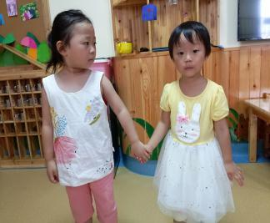
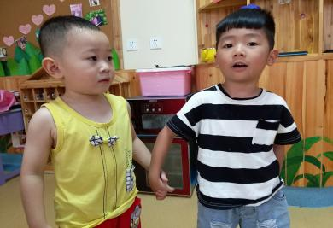
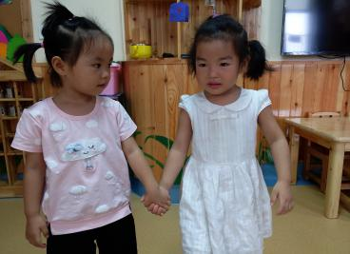

到了才艺展示的时间了，今天才艺展示的小明星有陈玟羽、王悦晨、李星霖、杜筱萱有请第一位小明星陈玟羽小朋友。宝贝带来的是《花露水》能够将内容完整地背出来很棒哦。但是吐字还有些不清晰，但是非常不错哦。有请第二位小明星王悦晨宝贝为大家带来的是儿歌《两只老虎》，虽然声音像小花猫但是表演得还不错哦。第三位小明星是李星霖带来的是《宝贝，宝贝》，边唱边跳动作很是可爱呢。第四位小明星是杜筱萱宝贝给大家带来的是《小白兔》唱的不错就是声音有点小，相信宝贝下次能够自信地展现自己哦。今天的才艺展示到此结束，我们明天再见吧！

三、教师寄语:
1、本周的才艺展示主题不限，可以是儿歌、古诗、手指游戏等等，在家要提前准备哦。期待宝贝们带来的精彩节目。明天才艺展示的小明星有:涂晨曦、程贊天、刘雅文、赵诗轩。

非常感谢您对我们工作的支持与配合！

